Contenido

Contenido 1
1 Introducción al Workflow de Requerimiento 2
2 Modelo de Objeto de Dominio del Problema 3
2.1 Diagrama de Clases 3
3 Modelo de Caso de Uso (del Sistema de Información) 4
3.1 Listado de Casos de Uso 4
3.2 Cuadro de Rastreabilidad de Casos de Uso 4
3.3 Descripción de actores 6
3.4 Diagrama de Casos de Uso 7
3.5 Descripción de Casos de Uso 8
3.6 Chequear Credenciales 8
3.7 Filtrar datos según el Perfil del Cliente 9
3.8 Guardar Datos en el Servidor 10
3.9 Transmitir Señal de Actividad 11
3.10 Navegar Servicios 12
3.11 Instalar Servicio 13
3.12 Modificar Preferencias 14
3.13 Administrar Perfil 15
3.14 Pedir Lista de Preferencias 16
3.15 Sincronizar Datos 17
3.16 Usar un Servicio 18
3.17 Crear Perfil de Dispositivo 20
3.18 Registrar Cliente 21
3.19 Registrar Categorías 23
3.20 Configurar Servicios del Shopping 25
3.21 Agregar un Nuevo Servicio del Shopping 26
3.22 Mostrar Estadísticas de Servicio 27
3.23 Administrar Servicios del Shopping 28
3.24 Registrar Negocios 30
3.25 Editar Servicios de Soporte 32
3.26 Registrar Usuarios 34
3.27 Buscar Dispositivo Móvil 36
3.28 Ofrecer Servicios 37
3.29 Reconocer Móvil 38
3.30 Sincronizar Perfil 39
3.31 Configurar Servicios del Negocio 40
3.32 Agregar un Nuevo Servicio del Negocio 41
3.33 Diseñar Servicio 42
3.34 Administrar Servicios del Negocio 43
3.35 Administrar Perfil del Negocio 45
3.36 Ordenar datos por Perfil de Cliente 47
4 Prototipos de interfaces 48
4.1 Pantallas del Modulo Administrador del Servidor 48
4.2 Modulo Cliente Móvil 55

Introducción al Workflow de Requerimiento
En la presente carpeta presentaremos el Modelo de Requerimientos logrando con este delimitar y definir la funcionalidad del sistema a desarrollar exponiendo además una vista previa del mismo que el usuario pretende.

El Modelo de Requerimientos está compuesto de tres partes:
- Modelo de Objetos del Dominio del problema
- Modelo de Use Case
- Descripción de prototipos de interfaz

Entonces se identificarán los Use Case, sus actores, cómo se relacionan éstos, los objetos y sus atributos para, finalmente, mostrar una vista previa del sistema.

Modelo de Objetos del Dominio del problema

Tiene como principal objetivo identificar todos los objetos del sistema, es decir, determinar todos aquellos conceptos (transacciones, personas, cosas) de las cuales el sistema necesita almacenar su información.

El Modelo de Objetos del Dominio del problema se haya conformado por:

- Diagrama de clases: constituido por todos aquellos objetos y sus relaciones. El mismo mostrará además la herencia existente entre algunos de sus objetos, la agregación en otros y la asociación para otros y la cardinalidad en ellos.
- Descripción de atributos de cada clase: Cada clase cuenta con sus atributos que establecerán el estado del objeto. Cada atributo es representativo a cada clase.

Modelo de Use Case

Especifica la funcionalidad que el sistema debe ofrecer desde la perspectiva del usuario.

El Modelo de Use Case está conformado por:

- Diagrama de Use Case: en él se identifican los actores y sus responsabilidades, se reconocer los use case y la relación de estos con los actores.
- Descripción de Use Case: brinda con más detalle la funcionalidad del sistema. Esta surge del Diagrama de Use.

Descripción de prototipos de interfaz

Se mostrarán todas las pantallas que en el futuro serán usadas por el usuario. Estas se derivan del Modelo de Use Case.

Modelo de Objeto de Dominio del Problema

Diagrama de Clases
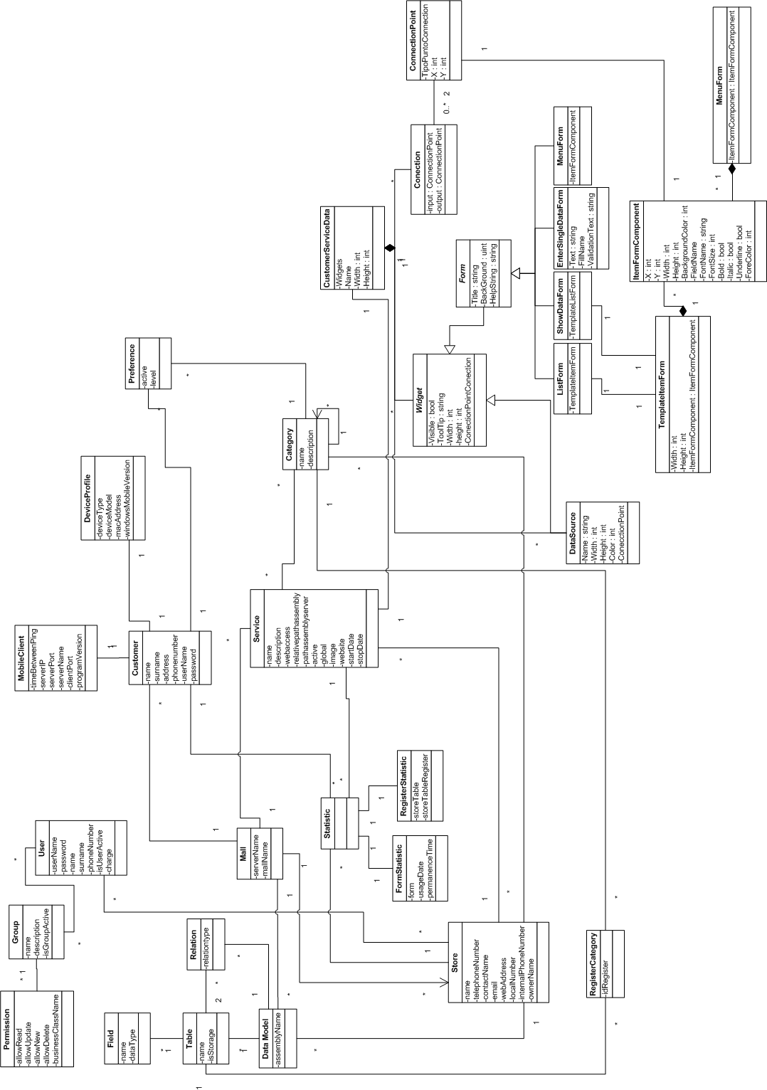

Modelo de Caso de Uso (del Sistema de Información)

Listado de Casos de Uso
1. Chequear Credenciales
2. Filtrar datos en base al perfil del cliente
3. Guardar Datos en el Servidor
4. Transmitir señal de actividad
5. Navegar Servicios
6. Instalar un Servicio
7. Modificar Preferencias
8. Administrar Perfil
9. Sincronizar Datos
10. Usar un Servicio
11. Crear Perfil de Dispositivo
12. Registrar Cliente
13. Registrar Categoría
14. Configurar Servicios del Shopping
15. Agregar Nuevo Servicio del Shopping
16. Mostrar Estadística de Servicios del Shopping
17. Administrar Servicios del Shopping
18. Registrar Negocio
19. Editar Servicios de Infraestructura
20. Registrar Usuarios
21. Buscar Dispositivo Móvil
22. Reconocer Dispositivo Móvil
23. Sincronizar Perfil
24. Configurar Servicios del Negocio
25. Agregar Nuevo Servicio del Negocio
26. Diseñar Servicio
27. Administrar Servicios del Negocio
28. Mostrar Estadística de Servicios del Negocio
29. Registrar Perfil del Negocio

Cuadro de Rastreabilidad de Casos de Uso

Modelo de Negocios | Modelo del Sistema de Información
1. Definir Preferencias | 7. Modificar Preferencias  8. Administrar Perfil
2. Consumir Servicios | 1. Chequear Credenciales  2. Filtrar datos en base al perfil del cliente  3. Guardar Datos en el Servidor  4. Transmitir señal de actividad  5. Navegar Servicios  6. Instalar un Servicio  9. Sincronizar Datos  10. Usar un Servicio  21. Buscar Dispositivo Móvil  22. Reconocer Dispositivo Móvil  23. Sincronizar Perfil
3. Inscribir Cliente | 11. Crear Perfil de Dispositivo  12. Registrar Cliente
4. Diseñar campaña del Negocio | 24. Configurar Servicios del Negocio  25. Agregar Nuevo Servicio del Negocio  26. Diseñar Servicio  27. Administrar Servicios del Negocio
5. Definir promoción del Negocio | 24. Configurar Servicios del Negocio  25. Agregar Nuevo Servicio del Negocio  26. Diseñar Servicio  27. Administrar Servicios del Negocio
6. Estudiar hábitos de consumo de los clientes del Negocio | 2. Filtrar datos en base al perfil del cliente  13. Registrar Categoría  28. Mostrar Estadística de Servicios del Shopping
7. Analizar los resultados de una campaña del Negocio | 28. Mostrar Estadística de Servicios del Shopping
8. Adherir a los sistemas de marketing del shopping | 18. Registrar Negocio  19. Editar Servicios de Infraestructura  20. Registrar Usuarios  28. Registrar Perfil del Negocio
9. Diseñar campaña del Shopping | 14. Configurar Servicios del Shopping  15. Agregar Nuevo Servicio del Shopping  17. Administrar Servicios del Shopping  26. Diseñar Servicio
10. Definir promoción del Shopping | 14. Configurar Servicios del Shopping  15. Agregar Nuevo Servicio del Shopping  17. Administrar Servicios del Shopping  26. Diseñar Servicio
11. Estudiar hábitos de consumo de los clientes del Shopping | 2. Filtrar datos en base al perfil del cliente  13. Registrar Categoría  16. Mostrar Estadística de Servicios del Shopping
12. Analizar los resultados de una campaña del Shopping | 16. Mostrar Estadística de Servicios del Shopping

Descripción de actores
Cliente: persona toda persona que ingresa al espacio del centro comercial y es portador de algún equipo móvil de comunicación (notebook, PDA, smartphones, etc).

Encargado de Atención al Cliente del Shopping: persona encargada de administrar los clientes y crear los perfiles de los móviles al momento de agregar el cliente móvil al sistema.

Empleado de IT del Shopping: persona encargada de administrar los usuarios, los servicios de soporte, los comercios adheridos, y configurar los servicios globales. Posee conocimientos técnicos de sistemas.

Empleado de Marketing del Shopping: persona encargada de agregar servicios globales, administrar los servicios globales, las categorías, y visualizar las estadísticas. No posee conocimientos técnicos de sistemas.

Empleado de Marketing del Negocio: persona encargada de añadir servicios propietarios, administrarlos, configurarlos, y administrar el perfil de la tienda. No posee conocimientos técnicos de sistemas.

Dispositivo Móvil: dispositivo electrónico portado por el cliente con conexión a la red local del shopping como PDAs, Notebooks, Smartphones, etc. Porta el programa cliente que es manipulado por el cliente.

Diagrama de Casos de Uso
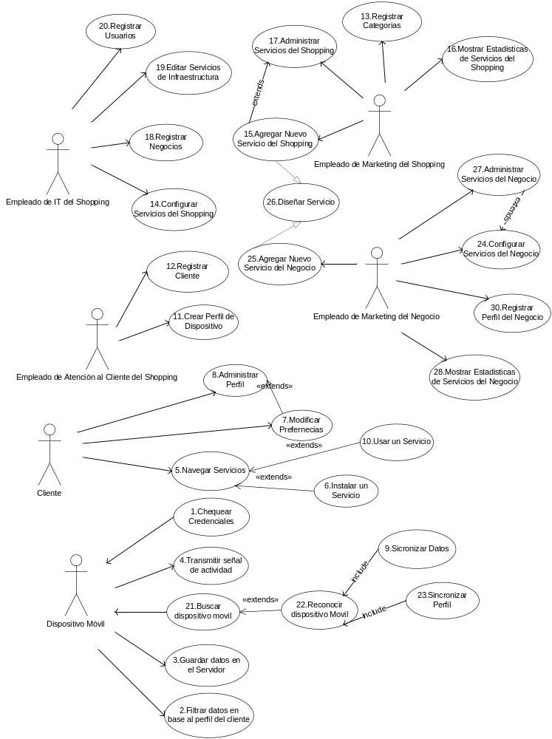

Descripción de Casos de Uso

Nombre de Caso de Uso | Chequear Credenciales | ID CU | 1
Objetivo | Permitir a un Servicio Propietario chequear las credenciales de seguridad de un Cliente.
Nivel del Caso de Uso | ◻ Negocio ☒ Sistema de Información
Precondiciones | El Dispositivo Móvil está en estado “en línea”.
Postcondiciones | Escenario de éxito: La credencial se chequea correctamente.
Postcondiciones | Escenario de fracaso: No aplica
Actor Principal | Dispositivo Móvil
Actor Secundario | No aplica
Tipo de CU | ☒ Concreto ◻ Abstracto
Descripción de Caso de Uso
1. El caso de uso comienza cuando el Servicio Propietario envía las credenciales de seguridad que desea chequear.
2. El sistema chequea la credencial del cliente, verificando en su base de clientes activos, y es válida.
2. A. El sistema chequea la credencial del cliente, verificando en su base de clientes activos, y es inválida.
2. A. 1. El sistema informa al Servicio Propietario que la credencial del cliente es inválida.
3. El sistema informa al Servicio Propietario que la credencial del cliente es válida.
4. El caso de uso termina.
Relaciones con otros Casos de Uso
No aplica
Glosario
Servicio Propietario: un servicio digital para ser usado en los Dispositivos Móviles de los clientes y ofrecer aplicaciones como guías de cine, reservas de restaurantes, etc.
Notas
Este caso de uso no se extiende o incluye debido a las particularidades del sistema: dado que posee funcionalidad Smart Client, el chequeo de credenciales corre en paralelo a la operación del sistema.

Nombre de Caso de Uso | Filtrar datos según el Perfil del Cliente | ID CU | 2
Objetivo | Permitir a un Servicio Propietario filtrar una lista de datos basado en las preferencias de los clientes.
Nivel del Caso de Uso | ◻ Negocio ☒ Sistema de Información
Precondiciones | No aplica
Postcondiciones | Escenario de éxito: El sistema retorna una lista de IDs al Servicio Propietario.
Postcondiciones | Escenario de fracaso: El sistema no pudo cargar el perfil del cliente.
Actor Principal | Dispositivo Móvil
Actor Secundario | No aplica
Tipo de CU | ☒ Concreto □ Abstracto
Descripción de Caso de Uso
1. El caso de uso comienza cuando el Servicio Propietario envía el ID del cliente y una lista de items con una lista de categorías asociada para cada uno de ellos.
2. El sistema obtiene el perfil del cliente.
2. A. El sistema no puede obtener el perfil del cliente.
2 .A. 1. El caso de uso se cancela.
3. El sistema construye una lista con los ID de los items que tienen una categoría asociada a las preferencias del cliente.
4. El sistema retorna la lista de IDs filtrados al Servicio Propietario.
5. El caso de uso termina.
Relaciones con otros Casos de Uso
No aplica
Glosario
Servicio Propietario: un servicio digital para ser usado en los Smart Phones de los clientes y ofrecer aplicaciones como guías de cine, reservas de restaurantes, etc.
Notas
Si bien este caso de uso es bastante corto, dado que su funcionalidad será desplegada en un módulo diferente al de quien lo utilice, se coloca separado. QUEDA VER CON QUIEN SE RELACIONA

Nombre de Caso de Uso | Guardar Datos en el Servidor | ID CU | 3
Objetivo | Permitir a un Servicio Propietario grabar datos en el servidor.
Nivel del Caso de Uso | ◻ Negocio ☒ Sistema de Información
Precondiciones | No aplica
Postcondiciones | Escenario de éxito: Los datos se guardan en el almacén necesario.
Postcondiciones | Escenario de fracaso: El sistema isn’t able to save data on El storage.
Actor Principal | Dispositivo Móvil
Actor Secundario | No aplica
Tipo de CU | ☒ Concreto ◻ Abstracto
Descripción de Caso de Uso
1. El caso de uso comienza cuando el Servicio Propietario necesita grabar datos en el Servidor.
2. El Servicio Propietario provee el nombre de almacenamiento, un dato del cliente, un registro de datos (extraído de un Modelo de Datos) y un valor con el nombre de campo asociado.
3. El sistema graba el dato, en el almacenamiento indicado, en base al dato del cliente, el registro de datos, y el valor provisto.
3. A. El sistema no puede guardar el dato en el almacenamiento.
3. A. 1. El sistema emite un mensaje de error indicando tal situación.
3. A. 2. El caso de uso se cancela.
4. El caso de uso termina.
Relaciones con otros Casos de Uso
No aplica
Glosario
Servicio Propietario: un servicio digital para ser usado en los Smart Phones de los clientes y ofrecer aplicaciones como guías de cine, reservas de restaurantes, etc.
Modelo de Datos: La estructura y datos definidos por un comercio o el shopping para conservar la información necesaria.
Notas
Los datos que se guardarían en el servidor no se especifícan porque pueden ser de cualquier índole, incluyendo (pero no limitando) texto, imágenes, datos en binario, etc.

Nombre de Caso de Uso | Transmitir Señal de Actividad | ID CU | 4
Objetivo | Permitir al Dispositivo Móvil enviar a intervalos regulares de tiempo una señal para mantener el estado “en línea” del Cliente Móvil.
Nivel del Caso de Uso | ◻ Negocio ☒ Sistema de Información
Precondiciones | El Dispositivo Móvil está en estado “en línea”.
Postcondiciones | Escenario de éxito: El servidor contesta la señal de difusión.
Postcondiciones | Escenario de fracaso: El servidor no contesta la señal de difusión y la cantidad de intentos de conexión con el servidor son mayores que el máximo permitido.
Actor Principal | Dispositivo Móvil
Actor Secundario | No aplica
Tipo de CU | ☒ Concreto ◻ Abstracto
Descripción de Caso de Uso
1. El caso de uso comienza cuando el Dispositivo Móvil se encuentra en estado “en línea”.
2. El Dispositivo Móvil envía una señal de multidifusión para mantener el estado “en línea”.
3. El servidor contesta la señal de difusión.
3. A. El servidor no contesta la señal de difusión.
3. A. 1. La cantidad de intentos conexión con el servidor es menor o igual al máximo permitido y el Dispositivo Móvil intenta nuevamente la conexión.
3. A. 1. A. La cantidad de intentos conexión con el servidor es mayor al máximo permitido
3. A. 1. A. 1. El cliente se desconecta.
3. A. 1. A. 2. Se cancela el caso de uso.
4. El caso de uso termina.
Relaciones con otros Casos de Uso
No aplica
Glosario
Dispositivo Móvil: cualquier dispositivo portátil que tiene el software del Cliente instalado.
Señal de difusión: una señal emitida por el dispositivo móvil para informar al servidor de su presencia en el shopping.
Notas
No aplica

Nombre de Caso de Uso | Navegar Servicios | ID CU | 5
Objetivo | Permitir al Cliente explorar los servicios ofrecidos por el Shopping, en base a sus preferencias.
Nivel del Caso de Uso | ◻ Negocio ☒ Sistema de Información
Precondiciones | El Cliente debe estar logueado en el sistema.
Postcondiciones | Escenario de éxito: El Cliente explora los servicios ofrecidos por el Shopping.
Postcondiciones | Escenario de fracaso: El servicio no ha sido instalado; el cliente selecciona la opción “Cancelar”.
Actor Principal | Cliente
Actor Secundario | No aplica
Tipo de CU | ☒ Concreto ◻ Abstracto
Descripción de Caso de Uso
1. El caso de uso comienza cuando el Cliente selecciona la opción “Navegar Servicios”.
2. La aplicación está en estado “en línea”.
2. A. La aplicación no está en estado “en línea”.
2. A. 1. El sistema solicita la lista de items de la base de datos local.
3. El sistema solicita la lista de servicios al servidor del shopping.
4. El sistema muestra una lista de servicios basada en las preferencias del cliente.
4. A. El sistema muestra una opción “Más” para explorar otros servicios.
4. A. 1. El Cliente selecciona la opción “Más”.
4. A. 2. El sistema trae y muestra la lista completa de servicios ofrecidos por el shopping.
5. El Cliente selecciona un servicio y elije la opción “Usar Servicio”.
6. El servicio está instalado.
6. A. El servicio no está instalado.
6. A. 1. El sistema está “en línea”.
6. A. 1. A. El sistema está “fuera de línea”.
6. A. 1. A. 1. El sistema muestra un mensaje de error.
6. A. 1. A. 2. Se cancela el caso de uso.
6. A. 2. El caso de uso #6 “Instalar Servicio” es invocado.
6. A. 3. El servicio fue instalado.
6. A. 3. A. El servicio no fue instalado.
6. A. 3. A. 1. El sistema muestra un mensaje de error.
6. A. 3. A. 2. Se cancela el caso de uso.
7. El caso de uso #11 “Usar servicio” es invocado.
8. El caso de uso termina.
Relaciones con otros Casos de Uso
UC #11 “Usar Servicio” – UC #6 “Instalar Servicio”
Glosario
Cliente: cualquier persona que ingresa al shopping.
Notas
Este caso de uso es ejecutado en el Cliente Móvil; el caso de uso “Ofrecer Servicios” es su contraparte en el servidor. La lista completa es solo el nombre, pues su uso e instalación corren por cuenta de otros casos de uso.

Nombre de Caso de Uso | Instalar Servicio | ID CU | 6
Objetivo | Permitir al Dispositivo Móvil intalar los servicios elejidos por el usuario.
Nivel del Caso de Uso | ◻ Negocio ☒ Sistema de Información
Precondiciones | El Dispositivo Móvil está en estado “en línea”.
Postcondiciones | Escenario de éxito: El Cliente Móvil instala el ensamblado en su sistema de archivos.
Postcondiciones | Escenario de fracaso: El ensamblado elegido no existe.
Actor Principal | Cliente
Actor Secundario | No aplica
Tipo de CU | ☒ Concreto ◻ Abstracto
Descripción de Caso de Uso
1. El caso de uso comienza cuando el Cliente selecciona un servicio que no se encuentra instalado en el sistema de archivos del dispositivo móvil.
2. El sistema solicita al servidor el ensamblado del servicio.
3. El servidor verifica que el ensamblado exista.
4. El ensamblado solicitado existe y el sistema lo envía al Dispositivo Móvil.
4. A. El ensamblado solicitado no existe.
4. A. 1. El sistema muestra un mensaje de error.
4. A. 2. Se cancela el caso de uso.
5. El Dispositivo Móvil verifica el ensamblado recibido.
5. A. El ensamblado no fue enviado correctamente.
5. A. 1. El sistema reinicia la transmisión.
6. El Dispositivo Móvil instala el ensamblado en su sistema de archivos.
7. El caso de uso termina.
Relaciones con otros Casos de Uso
UC #5 “Navegar Servicios”
Glosario
Ensamblado: archivo binario que contiene la lógica del servicio a instalarse.
Dispositivo Móvil: cualquier dispositivo portátil que tiene el software del Cliente instalado.
Notas
La instalación con éxito debería ser una consecuencia natural de la ejecución del sistema, no el resultado de un acto que buscaba dicho propósito, debido a esto una pantalla indicando la instalación con éxito es innecesaria e irrelevante.

Nombre de Caso de Uso | Modificar Preferencias | ID CU | 7
Objetivo | Permitir al Cliente editar sus preferencias.
Nivel del Caso de Uso | ◻ Negocio ☒ Sistema de Información
Precondiciones | El Cliente debe estar logueado en el sistema.
Postcondiciones | Escenario de éxito: El Cliente realizó los cambios deseados en su lista de preferencias.
Postcondiciones | Escenario de fracaso: El Cliente elije la opción “Cancelar”; los datos de preferencia son incorrectos.
Actor Principal | Cliente
Actor Secundario | No aplica
Tipo de CU | ☒ Concreto ◻ Abstracto
Descripción de Caso de Uso
1. El caso de uso comienza cuando el Cliente selecciona la opción “Preferencias” del menú del administrador de perfil.
2. El sistema obtiene y muestra la lista de preferencias del Cliente, y luego una lista de preferencias que pueden añadirse.
3. El sistema solicita la elección de una preferencia de la lista.
4. El Cliente selecciona una preferencia.
5. El sistema muestra información sobre la preferencia seleccionada.
6. El Cliente realiza los cambios deseados.
7. El Cliente selecciona la opción “Guardar”.
8. El sistema verifica los datos.
9. Los datos son correctos.
9. A. Los datos de preferencias son incorrectos.
9. A. 1. El sistema muestra un mensaje de error.
9. A. 2. El caso de uso se cancela.
10. El sistema graba la información actualizada.
11. El Cliente selecciona la opción “Atrás”.
12. El caso de uso termina.
Relaciones con otros Casos de Uso
UC #9 “Solicitar Lista de Preferencias”
UC #8 “Administrar Perfil”
Glosario
No aplica
Notas
Si el Cliente selecciona la opción “Cancelar”, el caso de uso se cancela.

Nombre de Caso de Uso | Administrar Perfil | ID CU | 8
Objetivo | Permitir al Cliente administrar su perfil y preferencias.
Nivel del Caso de Uso | ◻ Negocio ☒ Sistema de Información
Precondiciones | El Cliente debe estar logueado en el sistema.
Postcondiciones | Escenario de éxito: El sistema guarda la información del Cliente y sus preferencias.
Postcondiciones | Escenario de fracaso: El Cliente selecciona la opción “Cancelar”.
Actor Principal | Cliente
Actor Secundario | No aplica
Tipo de CU | ☒ Concreto ◻ Abstracto
Descripción de Caso de Uso
1. El caso de uso comienza cuando el Cliente selecciona la opción “Modificar Perfil”.
2. El sistema obtiene y muestra los datos del Cliente: nombre, apellido, mail, teléfono, etc.
3. El Cliente selecciona un dato a modificar.
3. A. El sistema muestra el valor viejo del dato.
3. A. 1. El Cliente realiza el cambio deseado.
3. A. 2. El sistema cambia el valor del dato.
4. El Cliente selecciona la opción “Guardar” para salvar los cambios.
4. A. El Cliente selecciona la opción “Preferencias”.
4. A. 1. El caso de uso “Modificar Preferencias” es invocado.
5. La aplicación está en estado “en línea” y el sistema guarda la información del Cliente y sus preferencias actualizadas en el servidor del shopping.
5. A. La aplicación está en estado “fuera de línea”.
5. A. 1. El sistema guarda la información del Cliente y sus preferencias en la base de datos local.
6. El caso de uso termina.
Relaciones con otros Casos de Uso
UC #7 “Modificar Preferencias”
Glosario
No aplica
Notas
Si el Cliente selecciona la opción “Cancelar”, el caso de uso se cancela.

Nombre de Caso de Uso | Sincronizar Datos | ID CU | 9
Objetivo | Permitir la actualización del perfil y los datos necesarios para el consumo fuera de línea de servicios.
Nivel del Caso de Uso | ◻ Negocio ☒ Sistema de Información
Precondiciones | El Cliente Móvil está en estado “en línea”.
Postcondiciones | Escenario de éxito: Por cada servicio instalado, los datos necesarios para el uso fuera de línea de servicios se descarga.
Postcondiciones | Escenario de fracaso: No aplica
Actor Principal | No aplica
Actor Secundario | No aplica
Tipo de CU | ◻ Concreto ☒ Abstracto
Descripción de Caso de Uso
1. El caso de uso comienza cuando es invocado por el caso de uso “Reconocer Móvil”.
2. El Cliente Móvil envía una señal de difusión al servidor.
3. Por cada servicio instalado, se descargan los datos necesarios para el consumo “fuera de línea” de servicios.
4. El caso de uso termina.
Relaciones con otros Casos de Uso
UC #24 “Reconocer Móvil”
Glosario
Señal de difusión: una señal emitida por el dispositivo móvil para informar al servidor de su presencia en el shopping.
Notas
Esta funcionalidad require mayor análisis en las etapas de diseño e implementación. Por tanto, la descripción será actualizada cuando se avance con el diseño para incluir más información sobre el proceso de sincronización.

Nombre de Caso de Uso | Usar un Servicio | ID CU | 10
Objetivo | Permitir al Cliente usar un servicio.
Nivel del Caso de Uso | ◻ Negocio ☒ Sistema de Información
Precondiciones | El Cliente debe estar logueado en el sistema.  El servicio está instalado.
Postcondiciones | Escenario de éxito: El Cliente usó el servicio satisfactoriamente.
Postcondiciones | Escenario de fracaso: El Cliente selecciona la opción “Cancelar”.
Actor Principal | Cliente
Actor Secundario | No aplica
Tipo de CU | ☒ Concreto ◻ Abstracto
Descripción de Caso de Uso
1. El caso de uso comienza cuando es invocado por el caso de uso “Navegar Servicio”.
2. El sistema muestra un conjunto de formularios para el servicio.
3. El servicio tiene un Formulario de Lista.
3. A. El servicio tiene un Formulario de Muestra de Datos.
3. A. 1. El sistema muestra información detallada del item seleccionado.
3. A. 2. El sistema permite al Cliente seleccionar una opción para el ítem o volver al formulario anterior.
3. A. 2. El Cliente selecciona una opción para el ítem.
3. A. 2. A. El sistema actúa de acuerdo a la opción elegida.
3. A. 3. El Cliente selecciona la opción “Atrás”.
3. A. 4. El caso de uso termina.
3. B. El servicio tiene un Formulario de Menú.
3. B. 1. El sistema muestra el Formulario de Menú.
3. B. 2. El Cliente selecciona un ítem del menú.
3. B. 3. El sistema actúa de acuerdo a la opción elegida.
3. C. El servicio tiene un Formulario de Ingreso de Dato Simple.
3. C. 1. El sistema solicita al Cliente que ingrese el dato.
3. C. 2. El Cliente ingresa el dato y selecciona la opción “Enviar”.
3. C. 3. La aplicación está en estado “en línea” y el sistema envía el dato al servidor.
3. C. 3. A. La aplicación está en estado “fuera de línea” y el sistema envía el dato a la base de datos local.
4. La aplicación está en estado “en línea” y el sistema solicita la lista de ítems al servidor.
4. A. La aplicación está en estado “fuera de línea” y el sistema solicita la lista de ítems a la base de datos local.
5. El sistema muestra una lista de ítems que pueden ser elegidos por el Cliente.
6. El Cliente selecciona un ítem, y luego selecciona la opción “Seleccionar”.
7. El sistema envía el ítem al siguiente formulario.
8. El caso de uso termina.
Relaciones con otros Casos de Uso
UC #5 “Navegar Servicios”
Glosario
Formulario de Ingreso de Dato Simple: un componente que permite al cliente ingresar datos al servicio.
Formulario de Menú: una lista de elementos definidos por el negocio y que pueden ser seleccionados.
Formulario de Muestra de Datos: un componente que muestra información relativa a un elemento.
Formulario de Lista: una lista de elementos obtenidos de una fuente de datos.
Notas
El Contexto de Datos que ingresa a un Formulario de Muestra de Datos es un Item.
El Contexto de Datos que ingresa a un Formulario de Menú puede ser una Lista o un Item, es indistinto.
El Contexto de Datos que ingresa a un Formulario de Ingreso de Dato Simple es un Item.
Si el Cliente selecciona la opción “Cancelar”, el caso de uso se cancela.

Nombre de Caso de Uso | Crear Perfil de Dispositivo | ID CU | 12
Objetivo | Permitir al Empleado de Atención al Cliente del Shopping registrar información acerca del dispositivo que un Cliente en particular usará para acceso seguro al sistema.
Nivel del Caso de Uso | ◻ Negocio ☒ Sistema de Información
Precondiciones | El Empleado de Atención al Cliente del Shopping debe estar logueado en el sistema.
Postcondiciones | Escenario de éxito: El sistema genera un ID de dispositivo y lo almacena.
Postcondiciones | Escenario de fracaso: El dispositivo no tiene una versión de Windows Mobile. Los datos del dispositivo son incorrectos.
Actor Principal | Empleado de Atención al Cliente del Shopping
Actor Secundario | No aplica
Tipo de CU | ☒ Concreto ◻ Abstracto
Descripción de Caso de Uso
1. El caso de uso comienza cuando el Empleado de Atención al Cliente del Shopping selecciona la opción “Registrar Dispositivo del Cliente”.
2. El sistema solicita información acerca del dispositivo del cliente, incluyendo: Tipo de Dispositivo (notebook, teléfono móvil, PDA), modelo (Tamaño de Pantalla), dirección MAC, versión de Windows Mobile.
3. El dispositivo tiene una versión de Windows Mobile.
3. A. El dispositivo no tiene una versión de Windows Mobile.
3. A. 1. El caso de uso se cancela.
4. El Empleado de Atención al Cliente del Shopping provee la información necesaria y selecciona la opción “Asignar Dispositivo”.
5. El sistema chequea los datos.
6. Los datos son correctos.
6. A. Los datos son incorrectos.
6. A. 1. El sistema muestra un mensaje de error.
6. A. 2. El caso de uso se cancela.
7. El sistema genera un ID de Dispositivo y guarda los datos.
8. El caso de uso termina.
Relaciones con otros Casos de Uso
No aplica
Glosario
ID de Dispositivo: un identificador único para el dispositivo móvil.
Dirección MAC: un número que identifica el adaptador de red del dispositivo móvil.
Notas
No aplica

Nombre de Caso de Uso | Registrar Cliente | ID CU | 13
Objetivo | Permitir al Encargado de Clientes alterar la información del Cliente. Esto incluye añadir y modificar información del Cliente, así como deshabilitarlo.
Nivel del Caso de Uso | ◻ Negocio ☒ Sistema de Información
Precondiciones | El Empleado de Atención al Cliente del Shopping debe estar logueado en el sistema.
Postcondiciones | Escenario de éxito: El Empleado de Atención al Cliente del Shopping altera los datos del Cliente.
Postcondiciones | Escenario de fracaso: Los datos no son correctos; el Empleado de Atención al Cliente del Shopping no confirma la opción “Deshabilitar Cliente”; el Cliente no se añade al sistema; el Empleado de Atención al Cliente del Shopping selecciona la opción “Cancelar”.
Actor Principal | Empleado de Atención al Cliente del Shopping
Actor Secundario | No aplica
Tipo de CU | ☒ Concreto ◻ Abstracto
Descripción de Caso de Uso
1. El caso de uso comienza cuando el Empleado de Atención al Cliente del Shopping selecciona la opción “Administrar Cliente”.
2. El sistema muestra una lista con todos los Clientes existentes.
3. El Empleado de Atención al Cliente del Shopping selecciona la opción “Agregar Cliente”.
3. A. El Empleado de Atención al Cliente del Shopping selecciona la opción “Editar Cliente”.
3. A. 1. El sistema solicita la selección de un Cliente de la lista.
3. A. 2. El Empleado de Atención al Cliente del Shopping selecciona un Cliente.
3. A. 3. El sistema muestra la información del Cliente seleccionado.
3. A. 4. El Empleado de Atención al Cliente del Shopping realiza los cambios deseados.
3. A. 5. El Empleado de Atención al Cliente del Shopping selecciona la opción “Guardar”.
3. A. 6. El sistema chequea los datos.
3. A. 7. Los datos son correctos.
3. A. 7. A. Los datos son incorrectos.
3. A. 7. A. 1.El sistema muestra un mensaje de error.
3. A. 7. A. 2.El caso de uso se cancela.
3. A. 8.El sistema guarda la información actualizada.
3. B. El Empleado de Atención al Cliente del Shopping selecciona la opción “Deshabilitar Cliente”.
3. B. 1. El sistema solicita la selección de un Cliente de la lista.
3. B. 2. El Empleado de Atención al Cliente del Shopping selecciona un Cliente.
3. B. 3. El sistema muestra un mensaje confirmando la acción.
3. B. 4. El Empleado de Atención al Cliente del Shopping confirma la acción.
3. B. 4. A. El Empleado de Atención al Cliente del Shopping no confirma la acción.
3. B. 4. A. 1. El caso de uso se cancela.
3. B. 5. El sistema actualiza el estado del Cliente a “Deshabilitado”.
4. El sistema solicita el ingreso de los datos del Cliente: nombre, apellido, usuario, clave, teléfono, dirección, etc.
5. El Empleado de Atención al Cliente del Shopping ingresa la información requerida.
6. El Cliente es agregado al sistema.
6. A. El Cliente no se agrega al sistema.
6. A. 1. El sistema muestra un mensaje de error.
6. A. 2. El caso de uso se cancela.
7. El Empleado de Atención al Cliente del Shopping instala la aplicación en el dispositivo del Cliente.
8. El caso de uso termina.
Relaciones con otros Casos de Uso
No aplica
Glosario
No aplica
Notas
Si el Encargado de Clientes selecciona la opción “Cancelar”, el caso de uso se cancela.

Nombre de Caso de Uso | Registrar Categorías | ID CU | 14
Objetivo | Permitir al Empleado de Marketing del Shopping mantener la información de las categorías. Esto incluye añadir y modificar información de la categoría, así como deshabilitarla.
Nivel del Caso de Uso | ◻ Negocio ☒ Sistema de Información
Precondiciones | El Empleado de Marketing del Shopping debe estar logueado en el sistema.
Postcondiciones | Escenario de éxito: El Empleado de Marketing del Shopping administra las categorías.
Postcondiciones | Escenario de fracaso: Los datos son incorrectos; el Empleado de Marketing del Shopping no confirma la opción “Eliminar Categoría”; la categoría no se añade al sistema; el Empleado de Marketing del Shopping selecciona la opción “Cancelar”.
Actor Principal | Empleado de Marketing del Shopping
Actor Secundario | No aplica
Tipo de CU | ☒ Concreto ◻ Abstracto
Descripción de Caso de Uso
1. El caso de uso comienza cuando el Empleado de Marketing del Shopping selecciona la opción “Administrar Categorías”.
2. El sistema muestra una lista de las categorías existentes.
3. El Empleado de Marketing del Shopping selecciona la opción “Agregar Categoría”.
3. A. El Empleado de Marketing del Shopping selecciona la opción “Editar Categoría”.
3. A. 1. El sistema solicita la selección de una categoría de la lista.
3. A. 2. El Empleado de Marketing del Shopping selecciona una categoría.
3. A. 3. El sistema muestra los datos de la categoría elegida.
3. A. 4. El Empleado de Marketing del Shopping realiza los cambios deseados.
3. A. 5. El Empleado de Marketing del Shopping selecciona la opción “Guardar”.
3. A. 6. El sistema chequea los datos.
3. A. 7. Los datos son correctos.
3. A. 7. A. Los datos no son correctos.
3. A. 7. A. 1. El sistema muestra un mensaje de error.
3. A. 7. A. 2. El caso de uso se cancela.
3. A. 8. El sistema guarda la información actualizada.
3. B. El Empleado de Marketing del Shopping selecciona la opción “Eliminar Categoría”.
3. B. 1. El sistema solicita la selección de una categoría de la lista.
3. B. 2. El Empleado de Marketing del Shopping selecciona una categoría.
3. B. 3. El sistema muestra un mensaje para confirmar la acción.
3. B. 4. El Empleado de Marketing del Shopping confirma la acción.
3. B. 4. A. El Empleado de Marketing del Shopping no confirma la acción.
3. B. 4. A. 1. El caso de uso se cancela.
3. B. 5. El sistema marca la categoría como eliminada.
4. El sistema solicita ingresar los datos de la categoría: nombre, descripción, etc.
5. El Empleado de Marketing del Shopping ingresa la información necesaria.
6. La categoría se agrega al sistema.
6. A. La categoría no se agrega al sistema.
6. A. 1. El sistema muestra un mensaje de error.
6. A. 2. El caso de uso se cancela.
8. El caso de uso termina.
Relaciones con otros Casos de Uso
No aplica
Glosario
No aplica
Notas
Si el Empleado de Marketing del Shopping selecciona la opción “Cancelar”, el caso de uso se cancela.

Nombre de Caso de Uso | Configurar Servicios del Shopping | ID CU | 15
Objetivo | Permitir al Empleado de IT del Shopping cambiar las categorías asociadas a un servicio.
Nivel del Caso de Uso | ◻ Negocio ☒ Sistema de Información
Precondiciones | El Empleado de IT del Shopping debe estar logueado en el sistema.
Postcondiciones | Escenario de éxito: La nueva configuración del servicio se guarda.
Postcondiciones | Escenario de fracaso: Los datos no son correctos.  El Empleado de IT del Shopping no acepta los cambios.  El Empleado de IT del Shopping selecciona la opción “Cancelar”.
Actor Principal | Empleado de IT del Shopping
Actor Secundario | No aplica
Tipo de CU | ☒ Concreto ◻ Abstracto
Descripción de Caso de Uso
1. El caso de uso comienza cuando El Empleado de IT del Shopping selecciona la opción “Configurar Servicio Global”.
2. El Empleado de IT del Shopping edita las categorías asociadas al servicio.
3. El Empleado de IT del Shopping asigna los comercios que pueden usar el servicio.
4. El sistema solicita confirmación para salvar los cambios.
5. El Empleado de IT del Shopping acepta los cambios.
5. A. El Empleado de IT del Shopping no acepta los cambios.
5. A. 1. El sistema muestra un mensaje de error.
5. A. 2. El caso de uso se cancela.
6. El sistema chequea los datos.
7. Los datos son correctos.
7. A. Los datos no son correctos.
7. A. 1. El sistema muestra un mensaje de error.
7. A. 2. El caso de uso se cancela.
8. El sistema guarda la configuración del servicio.
9. El caso de uso termina.
Relaciones con otros Casos de Uso
No aplica
Glosario
No aplica
Notas
Si el Empleado de IT del Shopping selecciona la opción “Cancelar”, el caso de uso se cancela.

Nombre de Caso de Uso | Agregar un Nuevo Servicio del Shopping | ID UC | 16
Objetivo | Permitir al Empleado de Marketing del Shopping crear un Nuevo servicio del Shopping.
Nivel del Caso de Uso | ◻ Negocio ☒ Sistema de Información
Precondiciones | El Empleado de Marketing del Shopping debe estar logueado en el sistema.
Postcondiciones | Caso de Suceso: El servidor registra el nuevo servicio como disponible.
Postcondiciones | Caso de Fallo: El servicio no fue diseñado.  Los datos no son correctos.
Actor Principal | Empleado de Marketing del Shopping
Actor Secundario | N/A
Tipo de Caso de Uso | ☒ Concreto ◻ Abstracto
Descripción de Caso de Uso
1. El Caso de Uso comienza cuando el Empleado de Marketing del Shopping selecciona la opción “Agregar Nuevo Servicio”.
2. El sistema solicita los datos básicos para el servicio: Nombre, Descripción, Fecha de Inicio, Fecha de Fin.
3. El Empleado de Marketing del Shopping ingresa los datos básicos del servicio.
4. El sistema solicita seleccionar las categorías asociadas al servicio.
5. El Empleado de Marketing del Shopping selecciona las categorías asociadas al servicio.
6. El Empleado de Marketing del Shopping selecciona la opción “Diseñar Servicio”.
7. El Caso de Uso “Diseñar Servicio” es llamado.
8. El Servicio fue diseñado.
8.A. El Servicio no fue Diseñado.
8.A.1. El Caso de Uso es cancelado.
9. El sistema controla los datos del servicio.
10. Los datos del servicio son correctos.
10.A. Los datos no son correctos.
10.A.1. El sistema muestra un mensaje indicando los datos incorrectos.
10.A.2. El Caso de Uso es cancelado.
11. El Servidor construye un modulo que implementa el servicio y lo instala en el servidor.
12. El Servidor construye un modulo para acceso por Web Service del servicio y lo instala en el servidor.
13. El Servidor construye un modulo para acceder al servicio desde un Cliente Móvil y lo guarda en el servidor.
14. El Servidor registra el nuevo servicio como disponible.
15. El Caso de Uso termina.
Relaciones con otros casos de uso
UC #28 “Diseñar Servicio”
Glosario
Web Service: Un software diseñado para soportar interoperabilidad entre computadoras sobre una red utilizando un servidor web estándar.
Modulo: Un archive binario que contiene código ejecutable.
Notas
N/A

Nombre de Caso de Uso | Mostrar Estadísticas de Servicio | ID UC | 17
Objetivo | Permitir al Empleado de IT del Shopping visualizar la utilización de un servicio.
Nivel del Caso de Uso | ◻ Business ☒ Information System
Precondiciones | El Empleado de IT del Shopping debe estar logueado en el sistema.
Postcondiciones | Caso de Éxito: El sistema muestra las estadísticas del servicio.
Postcondiciones | Caso de Fallo: El Empleado de IT del Shopping selecciona la opción “Cancelar”.
Actor Principal | Empleado de IT del Shopping
Actor Secundario | Empleado de IT del Negocio
Tipo del Caso de Uso | ☒ Concrete ◻ Abstracto
Descripción de Caso de Uso
1. El Caso de Uso comienza cuando el Empleado de IT del Shopping/Negocio selecciona la opción “Mostrar Estadísticas de Servicio”.
2. El sistema llama al servicio seleccionado y consulta por las estadísticas del servicio.
3. El sistema muestra las estadísticas del servicio (ver nota para detalle).
4. El Empleado de IT del Shopping no selecciona la opción “Imprimir”.
4.A. El Empleado de IT del Shopping/Negocio selecciona la opción “Imprimir”.
4.A.1. El sistema muestra las opciones de impresión y el Empleado de IT del Shopping/Negocio las acepta.
4.A.2. El sistema imprime las estadísticas en la impresora seleccionada.
5.El Empleado de IT del Shopping/Negocio selecciona la opción “Volver”.
6.El Caso de Uso termina.
Relaciones con otros casos de uso
UC #18 “Administrar Servicios del Mall”
Glosario
N/A
Notas
Si el Empleado de IT del Shopping/Negocio selecciona la opción “Cancelar”, el caso de uso es cancelado.
Estadísticas de Servicio Mostradas:
- Por cada Formulario de Lista en el servicio el sistema muestra los registros más seleccionados, la cantidad de clics y un porcentaje en relación al total de clics en todos los registros.
- Por cada Formulario el sistema muestra cuantos clientes lo usaron y cuantas veces.
- Por cada Formulario de Menú el sistema muestra cuantos clics los clientes realizaron en cada opción del menú.
- El sistema muestra el número de usos del servicio por semana.

Nombre de Caso de Uso | Administrar Servicios del Shopping | ID UC | 18
Objetivo | Permitir al Empleado de Marketing del Shopping administrar los servicios del Shopping. Incluyendo agregado, modificación y deshabilitación de servicios.
Nivel del Caso de Uso | ◻ Negocio ☒ Sistema de Información
Precondiciones | El Empleado de Marketing del Shopping debe estar logueado en el sistema.
Postcondiciones | Caso de Suceso: El Empleado de Marketing del Shopping administra los servicios.
Postcondiciones | Caso de Fallo: El Servicio no es agregado al sistema.  Los datos del Servicio no son correctos.  El Empleado de Marketing del Shopping no confirma la opción “deshabilitar servicio”.
Actor Principal | Empleado de Marketing del Shopping
Actor Secundario | N/A
Tipo de Caso de Uso | ☒ Concreto ◻ Abstracto
Descripción de Caso de Uso
1. El Caso de Uso comienza cuando el Empleado de Marketing del Shopping selecciona la opción “Administrar Servicios”.
2.El sistema muestra una lista de todos los servicios del Mall.
3.El Empleado de Marketing del Shopping selecciona la opción “Agregar Servicio”.
3.A. El Empleado de Marketing del Shopping selecciona la opción “Editar Servicio”.
3.A.1.El sistema requiere seleccionar un Servicio de la lista de Servicios.
3.A.2.El Empleado de Marketing del Shopping selecciona un Servicio.
3.A.3.El sistema muestra la información del Servicio seleccionado.
3.A.4.El Empleado de Marketing del Shopping realiza los cambios deseados (Nombre, Descripción, Fecha de Inicio, Fecha de Finalización, Categorías asociadas).
3.A.5.El Empleado de Marketing del Shopping selecciona la opción “Guardar”.
3.A.6.El sistema controla los datos.
3.A.7. Los datos son correctos.
3.A.7.A.Los datos no son correctos.
3.A.7.A.1.El sistema muestra un mensaje de error.
3.A.7.A.2.El Caso de Uso es cancelado.
3.A.8.El sistema guarda la información actualizada.
3.B.El Empleado de Marketing del Shopping selecciona la opción “Deshabilitar Servicio”.
3.B.1.El sistema solicita seleccionar un Servicio de la lista de Servicios.
3.B.2.El Empleado de Marketing del Shopping selecciona un servicio.
3.B.3.El sistema muestra un mensaje para confirmar esta acción.
3.B.4.El Empleado de Marketing del Shopping confirma la acción.
3.B.4.A.El Empleado de Marketing del Shopping no confirma la acción.
3.B.4.A.1.El Caso de Uso es cancelado.
3.B.5. El sistema actualiza el estado del Servicio a “Deshabilitado”.
4.El Caso de Uso “Agregar Nuevo Servicio del Shopping” es llamado.
5.El Servicio es agregado al sistema.
5.A.El Servicio no es agregado al sistema.
5.A.1.El sistema muestra un mensaje de error.
5.A.2.El Caso de Uso es cancelado.
6.El Caso de Uso termina.
Relaciones con otros casos de uso
UC #16 “Agregar Nuevo Servicio del Shopping”
Glosario
N/A
Notas
N/A

Nombre de Caso de Uso | Registrar Negocios | ID UC | 19
Objetivo | Permitir al Empleado de IT del Shopping mantener la información de los negocios. Esto incluye agregar, modificar y eliminar información de los negocios.
Nivel del Caso de Uso | ◻ Negocio ☒ Sistema de Información
Precondiciones | El Empleado de IT del Shopping debe estar logueado en el sistema.
Postcondiciones | Caso de Suceso: El Empleado de IT del Shopping registra los negocios.
Postcondiciones | Caso de Fallo: Los datos de los Negocios no son correctos.  El Empleado de IT del Shopping no confirma la opción “Eliminar Negocio”.  El Negocio no es agregado al sistema.
Actor Principal | Empleado de IT del Shopping
Actor Secundario | N/A
Tipo de Caso de Uso | ☒ Concreto ◻ Abstracto
Descripción de Caso de Uso
1. El Caso de Uso comienza cuando el Empleado de IT del Shopping selecciona la opción “Registrar Negocios”.
2. El sistema muestra una lista con todos los Negocios.
3. El Empleado de IT del Shopping selecciona la opción “Agregar Negocio”.
3.A. El Empleado de IT del Shopping selecciona la opción “Editar Negocio”.
3.A.1. El sistema solicita seleccionar un Negocio de la lista de Negocios.
3.A.2. El Empleado de IT del Shopping selecciona un Negocio.
3.A.3. El sistema muestra la información de la tienda seleccionada (Nombre, Local, Persona de Contacto, Dueño, Teléfono de Contacto, Número de Interno, Categorías asociadas, Email, Sitio Web).
3.A.4. El Empleado de IT del Shopping realice los cambios deseados.
3.A.5. El Empleado de IT del Shopping selecciona la opción “Guardar”.
3.A.6. El sistema controla los datos.
3.A.7. Los datos del Negocio son correctos.
3.A.7.A. Los datos de la tienda no son correctos.
3.A.7.A.1. El sistema muestra un mensaje de error.
3.A.7.A.2. El Caso de Uso es cancelado.
3.A.8. El sistema guarda la información actualizada.
3.B. El Empleado de IT del Shopping selecciona la opción “Eliminar Negocio”.
3.B.1. El sistema solicita seleccionar un Negocio de la lista de Negocios.
3.B.2. El Empleado de IT del Shopping selecciona un Negocio.
3.B.3. El sistema muestra un mensaje pidiendo la confirmación de la acción.
3.B.4. El Empleado de IT del Shopping confirma la acción.
3.B.4.A. El Empleado de IT del Shopping no confirma la acción.
3.B.4.A.1. El Caso de Uso es cancelado.
3.B.5. El sistema actualiza el estado de la tienda a “Eliminado”.
4. El sistema requiere ingresar la información de la tienda: Nombre, Local, Persona de Contacto, Dueño, Teléfono de Contacto, Número de Interno, Categorías asociadas, Email, Sitio Web.
5. El Empleado de IT del Shopping ingresa la información requerida.
6. El Negocio es agregado al sistema.
6.A. El Negocio no es agregado al sistema.
6.A.1. El sistema muestra un mensaje mostrando el error.
6.A.2. El Caso de Uso es cancelado.
7.El Caso de Uso termina.
Relaciones con otros casos de uso
N/A
Glosario
N/A
Notas
N/A

Nombre de Caso de Uso | Editar Servicios de Soporte | ID UC | 20
Objetivo | Permitir al Empleado de IT del Shopping/Negocio editar el modelo de datos necesario para diseñar, ejecutar e instalar los Servicios Personalizados del Shopping/Negocio.
Nivel del Caso de Uso | ◻ Negocio ☒ Sistema de Información
Precondiciones | El Empleado de IT del Shopping/Negocio debe estar logueado en el sistema.
Postcondiciones | Caso de Suceso: El Servicio de Compilación Automática de Servicios del Servidor del Shopping genera con éxito el modulo de infraestructura de servidor y el modulo de infraestructura móvil.
Postcondiciones | Caso de Fallo: El actor no corrige los datos inválidos en el modelo: Nombre de campo duplicado en una tabla, Nombre de tabla duplicado en el modelo.
Actor Principal | Empleado de IT del Shopping/Negocio
Actor Secundario | N/A
Tipo de Caso de Uso | ☒ Concreto ◻ Abstracto
Descripción de Caso de Uso
1. El Caso de Uso comienza cuando el Empleado de IT del Shopping/Negocio selecciona la opción “Editar Servicios de Soporte”.
2. El sistema carga el modulo Diseñador de Servicios de Soporte, obtiene los datos del modelo y los muestra gráficamente.
3. El Empleado de IT del Shopping/Negocio selecciona la opción “Agregar Nueva Tabla”.
4. El sistema muestra las opciones para la nueva tabla.
5. El Empleado de IT del Shopping/Negocio ingresa los datos requeridos para la nueva table: Nombre, cambops con su nombre y tipo.
6. El sistema muestra un mensaje para confirmar los datos de la tabla.
7. El Empleado de IT del Shopping/Negocio confirma los datos de la tabla.
8. El sistema controla que no exista una tabla con el mismo nombre y no existe.
9. Una tabla con el mismo nombre no existe.
9.A. Una tabla con el mismo nombre existe. El sistema pide cambiar el nombre de la tabla.
9.A.1. El Empleado de IT del Shopping/Negocio cambia el nombre de la tabla.
9.A.1.A. El Empleado de IT del Shopping/Negocio no cambia el nombre de la tabla.
9.A.1.A.1. El Caso de Uso es cancelado.
10. El sistema controla el tipo de los campos.
11. El sistema agrega la nueva table al modelo de datos y lo muestra en el diagram gráfico.
12. El Empleado de IT del Shopping/Negocio selecciona “Agregar Nueva Relación”.
13. El sistema pide seleccionar la table de origen y destino de la relación.
14. El Empleado de IT del Shopping/Negocio selecciona la table origen y la table de destino en el gráfico del modelo de datos.
17. El sistema agrega la nueva relación.
18. El Empleado de IT del Shopping/Negocio selecciona “Guardar e Implementar el Modelo de Datos”.
19. El “Generador de Servicios Automático” del Servidor del Shopping genera los módulos para implementar el Modelo de Datos. También publica el nuevo servicio como un Servicio Web.
20. El Caso de Uso termina.
Relaciones con otros casos de uso
N/A
Glosario
Modelo de Datos: Una estractura de datos definida para cada uno de los Negocios del shopping (y otro para el Shopping) el cual esta compuesto de tablas con campos y relaciones entre las tablas. Los Modelos de Datos permiten a los Negocios definir su propia estructura de datos a ser usada luego en los Servicios Personalizados.
Notas

Nombre de Caso de Uso | Registrar Usuarios | ID UC | 21
Objetivo | Permitir al Empleado de IT del Shopping registrar información de los Usuarios.
Nivel del Caso de Uso | ◻ Negocio ☒ Sistema de Información
Precondiciones | El Empleado de IT del Shopping debe estar logueado en el sistema.
Postcondiciones | Caso de Suceso: El Empleado de IT del Shopping registra usuarios.
Postcondiciones | Caso de Fallo: La información del Usuario no es correcta.  El Empleado de IT del Shopping no confirma la opción “Eliminar Usuario”.  El Usuario no es agregado al sistema.  El Empleado de IT del Shopping selecciona la opción “Cancelar”.
Actor Principal | Empleado de IT del Shopping
Actor Secundario | N/A
Tipo de Caso de Uso | ☒ Concreto ◻ Abstracto
Descripción de Caso de Uso
1. El Caso de Uso comienza cuando el Empleado de IT del Shopping selecciona la opción “Registrar Usuarios”.
2. El sistema muestra una lista de todos los Usuarios.
3. El Empleado de IT del Shopping selecciona la opción “Agregar Usuario”.
3.A. El Empleado de IT del Shopping selecciona la opción “Editar Usuario”.
3.A.1. El sistema requiere seleccionar un Usuario de la lista de Usuarios.
3.A.2. El Empleado de IT del Shopping selecciona un Usuario.
3.A.3. El sistema muestra la información del usuario seleccionado.
3.A.4. El Empleado de IT del Shopping realize los cambios requeridos.
3.A.5. El Empleado de IT del Shopping selecciona la opción “Guardar”.
3.A.6. El sistema controla la información.
3.A.7. La información del Usuario es correcta.
3.A.7.A. Los datos del Usuario no son correctos.
3.A.7.A.1. El sistema muestra un mensaje de error.
3.A.7.A.2. El Caso de Uso es cancelado.
3.A.8. El sistema guarda la información actualizada.
3.B. El Empleado de IT del Shopping selecciona la opción “Eliminar Usuario”.
3.B.1. El sistema requiere seleccionar un Usuario de la lista de Usuarios.
3.B.2. El Empleado de IT del Shopping selecciona un Usuario.
3.B.3. El sistema muestra un mensaje para confirmar la acción.
3.B.4. El Empleado de IT del Shopping confirma la acción.
3.B.4.A. El Empleado de IT del Shopping no confirma la acción.
3.B.4.A.1. El Caso de Uso es cancelado.
3.B.5. El sistema elimina el Usuario y los grupos asociados del sistema.
4. El sistema solicita los datos del usuario. Incluyendo Nombre, Apellido, Nombre de Usuario, Clave, Dirección, Email, Password, Negocio asociado (cuando corresponde).
5. El Empleado de IT del Shopping provee la información requerida.
6. El sistema requiere seleccionar uno o más Grupos a los cuales asociar el Usuario.
7. El Empleado de IT del Shopping selecciona los Grupos del Usuario.
8. El Empleado de IT del Shopping selecciona “Guardar”.
9. El Usuario es agregado al sistema.
9.A. El Usuario no es agregado al sistema.
9.A.1. El sistema muestra un mensaje de error mostrando la causa del error.
9.A.2. El Caso de Uso es cancelado.
10. El Caso de Uso termina.
Relaciones con otros casos de uso
N/A
Glosario
N/A
Notas
Si el Empleado de IT del Shopping selecciona “Cancelar”, el caso de uso es Cancelado.

Nombre de Caso de Uso | Buscar Dispositivo Móvil | ID UC | 22
Objetivo | Permitir a un Servidor responder la señal de un dispositivo móvil y mantener su estado en activo.
Nivel del Caso de Uso | ◻ Negocio ☒ Sistema de Información
Precondiciones | N/A
Postcondiciones | N/A
Actor Principal | Cliente Móvil
Actor Secundario | N/A
Tipo de Caso de Uso | ☒ Concreto ◻ Abstracto
Descripción de Caso de Uso
1. El Caso de Uso comienza cuando el Cliente Móvil emite una señal de identificación en la red.
2. El Servidor recibe la señal de identificación emitida por el Cliente Móvil.
3. El Servidor negocia la comunicación con el Cliente Móvil y tiene éxito.
3.A. La negociación de la comunicación falla.
3.A.1. El Caso de Uso se cancela.
4. El Servidor identifica al Cliente Móvil como un dispositivo inactivo.
4.A. El servidor identifica al Cliente Móvil como un dispositivo activo y su tiempo de renovación venció.
4.A.1. El Caso de Uso “Reconocer Movil” es llamado.
4.B. El Servidor identifica el Cliente Móvil como un dispositivo activo y su tiempo de renovación no venció.
4.B.1.El tiempo de renovación del Cliente Móvil es renovado.
5. El caso de uso “Reconocer Móvil” es llamado.
6. El Server agrega al Cliente Móvil a la lista de dispositivos activos.
7.El Caso de Uso termina.
Relaciones con otros casos de uso
UC #24 “Reconocer Móvil”.
Glosario
Notas
N/A

Nombre de Caso de Uso | Ofrecer Servicios | ID UC | 23
Objetivo | Ofrecer una lista de servicios basados en el perfil del Cliente.
Nivel del Caso de Uso | ◻ Negocio ☒ Sistema de Información
Precondiciones | N/A
Post-condiciones | El Dispositivo Móvil obtiene una lista de servicios disponibles.
Actor Principal | Dispositivo Móvil
Actor Secundario | N/A
Tipo de Caso de Uso | ◻ Concreto ☒ Abstracto
Descripción de Caso de Uso
1. El Caso de Uso comienza cuando es llamado desde el Caso de Uso “Reconocer Dispositivo Móvil”.
2. El Caso de Uso “Ordenar Datos por Perfil de Cliente” es llamado pasando una lista de todos los servicios activos.
3. El Servidor confecciona una lista de servicios basándose en todos los servicios activos y la lista ordenada de servicios obtenidas al llamar al Caso de Uso “Reconocer Dispositivo Móvil”.
4. El Servidor envía la lista ordenada de servicios al Dispositivo Móvil.
5. El Caso de Uso termina.
Relaciones con otros casos de uso
UC #32 “Ordenar Datos por Perfil de Cliente”
Glosario
Dispositivo Móvil: Dispositivo portátil que posee el cliente con el software cliente instalado en él.
Notas
N/A

Nombre de Caso de Uso | Reconocer Móvil | ID UC | 24
Objetivo | Permite al Servidor autenticar dispositivos móviles y actualizar el estatus de estos.
Nivel del Caso de Uso | ◻ Negocio ☒ Sistema de Información
Precondiciones | N/A
Postcondiciones | Caso de Suceso: El Dispositivo Móvil es reconocido e identificado como valido.
Postcondiciones | Caso de Fallo: El Dispositivo Móvil no es identificado como valido.
Actor Principal | N/A
Actor Secundario | N/A
Tipo de Caso de Uso | ◻ Concreto ☒ Abstracto
Descripción de Caso de Uso
1. El Caso de Uso comienza cuando es invocado por el caso de uso “Buscar Dispositivo Móvil”.
2. El Servidor recibe la información de autenticación.
3. El Servidor analiza la información y coincide con un usuario valido.
3.A. El Servidor analiza la información y no coincide con un usuario valido.
3.A.1. El Servidor registra el fallo de validación.
3.A.2. El Caso de Uso es cancelado.
4. El Caso de Uso “Sincronizar datos de Smart-Client” es llamado.
5. El Caso de Uso “Sincronizar Perfil” es llamado.
6. El Caso de Uso termina.
Relaciones con otros casos de uso
UC #10 “Sincronizar datos de Smart-Client”
UC #22 “Buscar Dispositivo Móvil”
UC #23 “Sincronizar Perfil”
Glosario
N/A
Notas
N/A

Nombre de Caso de Uso | Sincronizar Perfil | ID UC | 25
Objetivo | Permitir al servidor actualizar los cambios ocurridos cuando el dispositivo móvil se encontraba fuera de línea.
Nivel del Caso de Uso | ◻ Negocio ☒ Sistema de Información
Precondiciones | N/A
Postcondiciones | Caso de Suceso: El perfil en el servidor se encuentra sincronizado con el perfil en el cliente móvil.
Postcondiciones | Caso de Fallo: N/A
Actor Principal | N/A
Actor Secundario | N/A
Tipo de Caso de Uso | ◻ Concreto ☒ Abstracto
Descripción de Caso de Uso
1. El Caso de Uso comienza cuando el Servidor solicita conocer los cambios realizados en el dispositivo móvil cuando se encontraba fuera de línea.
2. El Servidor solicita los cambios en el perfil.
3. El dispositivo móvil posee cambios en el perfil y los transmite al Servidor.
3.A. El dispositivo móvil no posee cambios en el perfil, no envía cambios.
3.A.1. El Servidor mantiene la información del Cliente sin cambios.
3.A.2. El Caso de Uso termina.
4. El Servidor actualiza los cambios realizados en el perfil del cliente.
5. El Caso de Uso termina.
Relaciones con otros casos de uso
UC #10 “Reconocer Móvil”
Glosario
N/A
Notas
N/A

Nombre de Caso de Uso | Configurar Servicios del Negocio | ID UC | 26
Objetivo | Permitir al Empleado de Marketing del Negocio cambiar las categorías asociadas con un servicio.
Nivel del Caso de Uso | ◻ Negocio ☒ Sistema de Información
Precondiciones | El Empleado de Marketing del Negocio debe estar logueado en el sistema.
Postcondiciones | Caso de Suceso: La nueva configuración para el servicio es guardada.
Postcondiciones | Caso de Fallo: El Empleado de Marketing del Negocio no acepta los acmbios.  Los datos del servicio no son correctos.
Actor Principal | Empleado de Marketing del Negocio
Actor Secundario | N/A
Tipo de Caso de Uso | ☒ Concreto ◻ Abstracto
Descripción de Caso de Uso
1. El Caso de Uso comienza cuando el Empleado de Marketing del Negocio selecciona la opción “Configurar Servicio”.
2. El Empleado de Marketing del Negocio modifica las categorías asociadas con el servicio.
3. El sistema solicita la confirmación para guardar los cambios.
4. El Empleado de Marketing del Negocio acepta los cambios.
4.A. El Empleado de Marketing del Negocio no acepta los cambios.
4.A.1. El sistema muestra un mensaje indicando que los cambios se perderán.
4.A.2. El Caso de Uso es cancelado.
5. El sistema controla los cambios en las categorías.
6. Las categorías asociadas son correctas (todas pertenecen a categorías asociadas al Negocio y se posee al menos una categoría asociada).
6.A. Los datos no son correctos (No se asigno ninguna categoría al servicio o se asignaron categorías no asociadas al negocio al cual pertenece el servicio editado).
6.A.1. El sistema muestra un mensaje de error.
6.A.2. El Caso de Uso es cancelado.
7. El sistema guarda la configuración del servicio.
8.El Caso de Uso termina.
Relaciones con otros casos de uso
UC #29 “Administración de Servicios de la Tienda”
Glosario
N/A
Notas
N/A

Nombre de Caso de Uso | Agregar un Nuevo Servicio del Negocio | ID UC | 27
Objetivo | Permitir al Empleado de Marketing del Negocio crear un Nuevo servicio del Negocio.
Nivel del Caso de Uso | ◻ Negocio ☒ Sistema de Información
Precondiciones | El Empleado de Marketing del Negocio debe estar logueado en el sistema.
Postcondiciones | Caso de Suceso: El servidor registra el nuevo servicio como disponible.
Postcondiciones | Caso de Fallo: El servicio no fue diseñado.  Los datos no son correctos.
Actor Principal | Empleado de Marketing del Negocio
Actor Secundario | N/A
Tipo de Caso de Uso | ☒ Concreto ◻ Abstracto
Descripción de Caso de Uso
1. El Caso de Uso comienza cuando el Empleado de Marketing del Negocio selecciona la opción “Agregar Nuevo Servicio”.
2. El sistema solicita los datos básicos para el servicio: Nombre, Descripción, Fecha de Inicio, Fecha de Fin.
3. El Empleado de Marketing del Negocio ingresa los datos básicos del servicio.
4. El sistema solicita seleccionar las categorías asociadas al servicio.
5. El Empleado de Marketing del Negocio selecciona las categorías asociadas al servicio.
6. El Empleado de Marketing del Negocio selecciona la opción “Diseñar Servicio”.
7. El Caso de Uso “Diseñar Servicio” es llamado.
8. El Servicio fue diseñado.
8.A. El Servicio no fue Diseñado.
8.A.1. El Caso de Uso es cancelado.
9. El sistema controla los datos del servicio.
10. Los datos del servicio son correctos.
10.A. Los datos no son correctos.
10.A.1. El sistema muestra un mensaje indicando los datos incorrectos.
10.A.2. El Caso de Uso es cancelado.
11. El Servidor construye un modulo que implementa el servicio y lo instala en el servidor.
12. El Servidor construye un modulo para acceso por Web Service del servicio y lo instala en el servidor.
13. El Servidor construye un modulo para acceder al servicio desde un Cliente Móvil y lo guarda en el servidor.
14. El Servidor registra el nuevo servicio como disponible.
15. El Caso de Uso termina.
Relaciones con otros casos de uso
UC #28 “Diseñar Servicio”
Glosario
Web Service: Un software diseñado para soportar interoperabilidad entre computadoras sobre una red utilizando un servidor web estándar.
Modulo: Un archive binario que contiene código ejecutable.
Notas
N/A

Nombre de Caso de Uso | Diseñar Servicio | ID UC | 28
Objetivo | Permitir al Empleado de Marketing del Shopping/Negocio diseñar un servicio para los clientes de forma visual.
Nivel del Caso de Uso | ◻ Negocio ☒ Sistema de Información
Precondiciones | El Empleado de Marketing del Shopping/Negocio debe estar logueado en el sistema.
Postcondiciones | Caso de Suceso: El nuevo servicio es agregado al sistema.  Caso de Fallo: El modelo visual no es correcto.
Actor Principal | N/A
Actor Secundario | N/A
Tipo de Caso de Uso | ◻ Concreto ☒ Abstracto
Descripción de Caso de Uso
1. El Caso de Uso comienza cuando es llamado por el Casode Uso “Agregar Nuevo Servicio del Shopping” o e Caso de Uso “Agregar Nuevo Servicio del Negocio”.
2. El sistema muestra los orígenes de datos disponibles de acuerdo al modelo de datos asociado al Shopping/Negocio.
3. El Empleado de Marketing del Shopping/Negocio diseña el servicio y agrega formularios y orígenes de datos al modelo visual.
4. El Empleado de Marketing del Shopping/Negocio conecta los formularios y orígenes de datos entre sí usando conexiones.
5. El Empleado de Marketing del Shopping/Negocio termina de editar el servicio y selecciona “Guardar”.
6. El sistema controla que el diseño para el servicio ingresado es correcto.
7. El diseño para el servicio es correcto.
7.A. El diseño para el servicio no es correcto.
7.A.1. El sistema muestra un mensaje indicando el error en el diseño del servicio.
7.A.2. El Caso de Uso es cancelado.
8. El sistema envía el modelo del servicio al Servidor del Shopping.
9. El Caso de Uso termina.
Relaciones con otros casos de uso
UC #16 “Agregar Nuevo Servicio del Shopping”
UC #27 “Agregar Nuevo Servicio del Negocio”
Glosario
Modelo de Datos: La estructura de datos definida por un Negocio (o el Shopping) para almacenar la información usada por los servicios.
Notas
N/A

Nombre de Caso de Uso | Administrar Servicios del Negocio | ID UC | 29
Objetivo | Permitir al Empleado de Marketing del Negocio administrar los servicios del Shopping. Incluyendo agregado, modificación y deshabilitación de servicios.
Nivel del Caso de Uso | ◻ Negocio ☒ Sistema de Información
Precondiciones | El Empleado de Marketing del Negocio debe estar logueado en el sistema.
Postcondiciones | Caso de Suceso: El Empleado de Marketing del Negocio administra los servicios.
Postcondiciones | Caso de Fallo: El Servicio no es agregado al sistema.  Los datos del Servicio no son correctos.  El Empleado de Marketing del Negocio no confirma la opción “deshabilitar servicio”.
Actor Principal | Empleado de Marketing del Negocio
Actor Secundario | N/A
Tipo de Caso de Uso | ☒ Concreto ◻ Abstracto
Descripción de Caso de Uso
1. El Caso de Uso comienza cuando el Empleado de Marketing del Negocio selecciona la opción “Administrar Servicios”.
2. El sistema muestra una lista de todos los servicios del Mall.
3. El Empleado de Marketing del Negocio selecciona la opción “Agregar Servicio”.
3.A. El Empleado de Marketing del Negocio selecciona la opción “Editar Servicio”.
3.A.1. El sistema requiere seleccionar un Servicio de la lista de Servicios.
3.A.2. El Empleado de Marketing del Negocio selecciona un Servicio.
3.A.3. El sistema muestra la información del Servicio seleccionado.
3.A.4. El Empleado de Marketing del Negocio realiza los cambios deseados (Nombre, Descripción, Fecha de Inicio, Fecha de Finalización, Categorías asociadas).
3.A.5. El Empleado de Marketing del Negocio selecciona la opción “Guardar”.
3.A.6. El sistema controla los datos.
3.A.7. Los datos son correctos.
3.A.7.A. Los datos no son correctos.
3.A.7.A.1. El sistema muestra un mensaje de error.
3.A.7.A.2. El Caso de Uso es cancelado.
3.A.8. El sistema guarda la información actualizada.
3.B. El Empleado de Marketing del Negocio selecciona la opción “Deshabilitar Servicio”.
3.B.1. El sistema solicita seleccionar un Servicio de la lista de Servicios.
3.B.2. El Empleado de Marketing del Negocio selecciona un servicio.
3.B.3. El sistema muestra un mensaje para confirmar esta acción.
3.B.4. El Empleado de Marketing del Negocio confirma la acción.
3.B.4.A. El Empleado de Marketing del Negocio no confirma la acción.
3.B.4.A.1. El Caso de Uso es cancelado.
3.B.5. El sistema actualiza el estado del Servicio a “Deshabilitado”.
4. El Caso de Uso “Agregar Nuevo Servicio del Negocio” es llamado.
5. El Servicio es agregado al sistema.
5.A. El Servicio no es agregado al sistema.
5.A.1. El sistema muestra un mensaje de error.
5.A.2. El Caso de Uso es cancelado.
6. El Caso de Uso termina.
Relaciones con otros casos de uso
UC #27 “Agregar Nuevo Servicio del Negocio”
Glosario
N/A
Notas
N/A

Nombre de Caso de Uso | Administrar Perfil del Negocio | ID UC | 30
Objetivo | Permitir al Empleado de Marketing del Negocio mantener la información del negocio.
Nivel del Caso de Uso | ◻ Negocio ☒ Sistema de Información
Precondiciones | El Empleado de Marketing del Negocio debe estar logueado en el sistema.
Postcondiciones | Caso de Suceso: El Empleado de Marketing del Negocio actualizo los datos del perfil del negocio.
Postcondiciones | Caso de Fallo: El Empleado de Marketing del Negocio no confirma la opción “Eliminar Categoría”.  Los datos no son correctos.
Actor Principal | Empleado de Marketing del Negocio
Actor Secundario | N/A
Tipo de Caso de Uso | ☒ Concreto ◻ Abstracto
Descripción de Caso de Uso
1. El Caso de Uso comienza cuando el Empleado de Marketing del Negocio selecciona la opción “Editar Perfil del Negocio”.
2. El Empleado de Marketing del Negocio selecciona la opción “Agregar Categoría”.
2.A. El Empleado de Marketing del Negocio selecciona la opción “Eliminar Categoría”.
2.A.1. El sistema solicita seleccionar una Categoría de la lista de categorías.
2.A.2. El Empleado de Marketing del Negocio selecciona una categoría.
2.A.3. El sistema muestra un mensaje para confirmar la acción.
2.A.4. El Empleado de Marketing del Negocio confirma la acción.
2.A.4.A. El Empleado de Marketing del Negocio no confirma la acción.
2.A.4.A.1. El Caso de Uso es cancelado.
2.A.5. El sistema elimina la asociación del negocio con la categoría.
2.B. El Empleado de Marketing del Negocio selecciona “Editar Datos del Perfil del Negocio”.
2.B.1. El sistema solicita ingresar información del perfil del negocio: (Contacto, Dueño, Teléfono, Interno, Sitio Web, Email).
2.B.2. El Empleado de Marketing del Negocio ingresa la información solicitada.
2.B.5. El Empleado de Marketing del Negocio selecciona la opción “Guardar Perfil”.
2.B.6. El sistema controla que los datos ingresados sean validos.
2.B.7. Los datos son validos.
2.B.7.A. Los datos no son validos.
2.B.7.A.1. El sistema informa los datos erróneos.
2.B.7.A.2. El Caso de Uso es cancelado.
2.B.8. El sistema guarda la información actualizada.
3. El Empleado de Marketing del Negocio selecciona la opción “Guardar”.
4. El sistema controla que las categorías asociadas a la tienda sean correctas y lo son.
4.A. El sistema controla las categorías asociadas a la tienda y no son correctas.
4.A.1. El sistema muestra un mensaje indicando el error en las categorías asociadas.
4.A.2. El Caso de Uso es cancelado.
5. El sistema actualiza las categorías asociadas al Negocio.
6. El Caso de Uso termina.
Relaciones con otros casos de uso
N/A
Glosario
N/A
Notas
N/A

Nombre de Caso de Uso | Ordenar datos por Perfil de Cliente | ID UC | 31
Objetivo | Permite a un Servicio ordenar una lista basándose en el perfil de un Cliente.
Nivel del Caso de Uso | ◻ Negocio ☒ Sistema de Información
Precondiciones | N/A
Postcondiciones | Caso de Suceso: El sistema devuelve una lista ordenada de identificadores al Servicio.
Postcondiciones | Caso de Fallo: El sistema no puede cargar el perfil del cliente.
Actor Principal | N/A
Actor Secundario | N/A
Tipo de Caso de Uso | ◻Concreto ☒Abstracto
Descripción de Caso de Uso
1. El Caso de Uso comienza cuando es llamado por el caso de uso “Ofrecer Servicios” o cuando es llamado por cualquier Servicio personalizado que haya sido diseñado y activado por un Negocio o el Shopping.
2. El sistema carga las preferencias dentro del perfil del cliente indicado.
2.A. El sistema no puede cargar el perfil del cliente indicado.
2 .A.1. El Caso de Uso es cancelado.
3. El sistema construye una lista de Id de Items que poseen una categoría asociada con las preferencias del cliente.
4. El sistema ordena la lista de Id de Items teniendo en cuenta el peso de la categoría en las preferencias del cliente y retorna la lista ordenada al Servicio llamador.
5. El caso de uso termina.
Relaciones con otros casos de uso
UC #23 “Ofrecer Servicios”
Glosario
N/A
Notas
N/A

Prototipos de interfaces

Pantallas del Modulo Administrador del Servidor
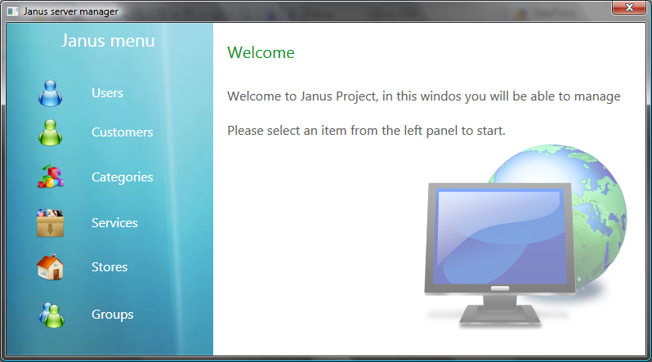

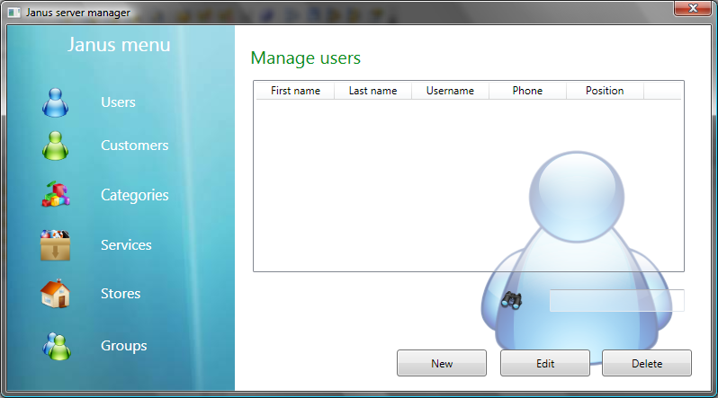

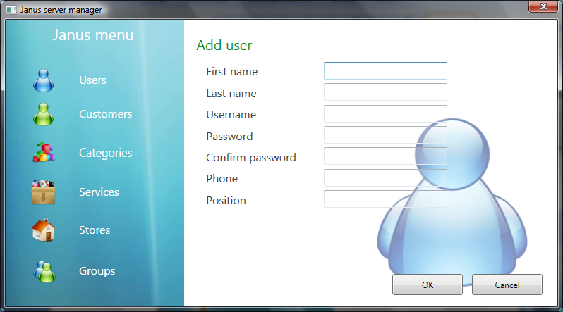

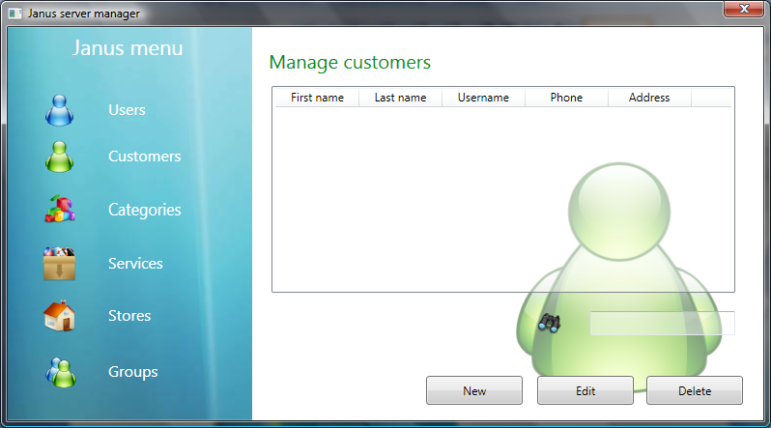

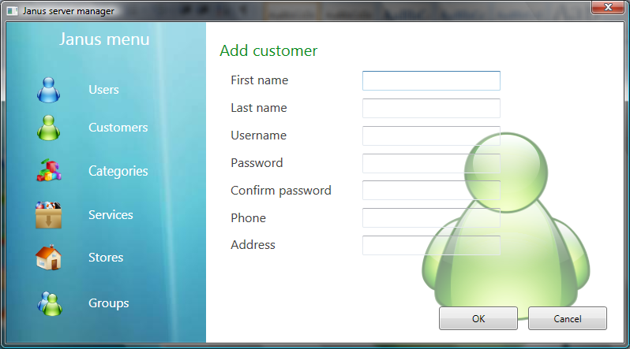

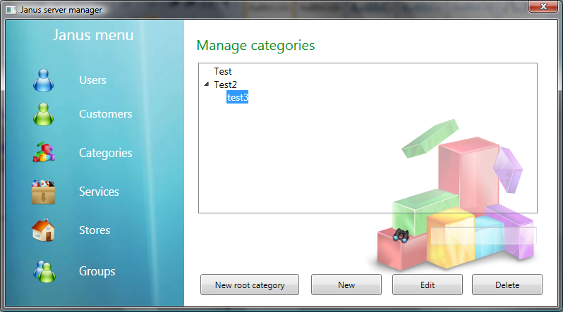

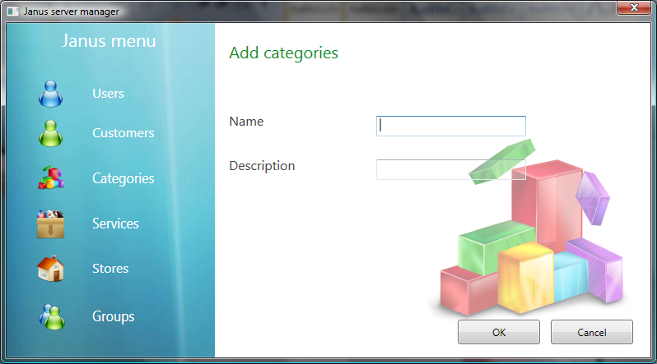

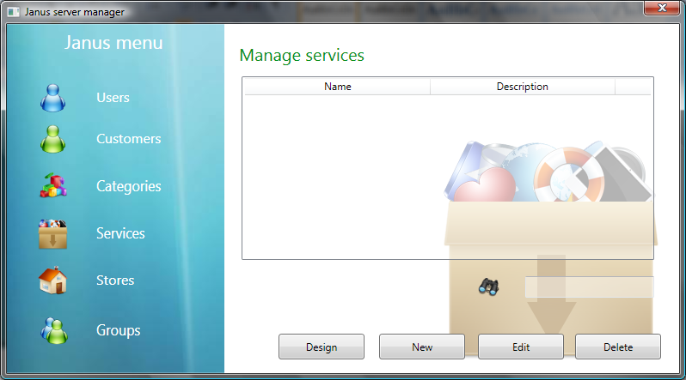

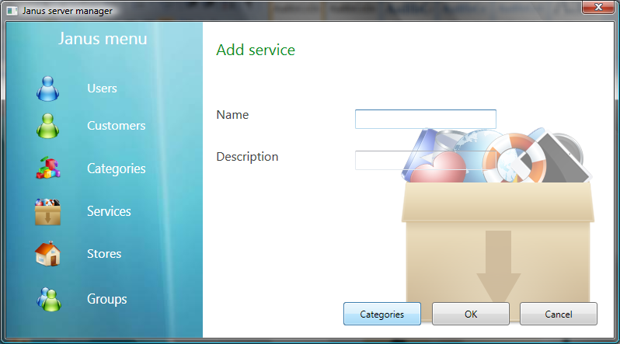

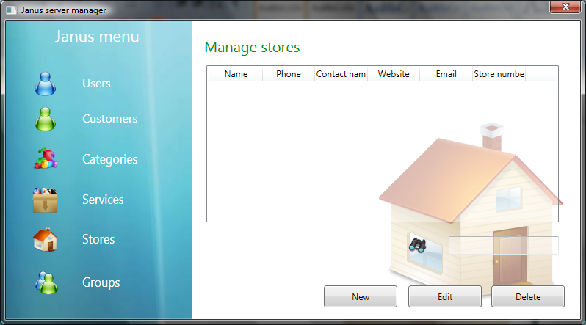

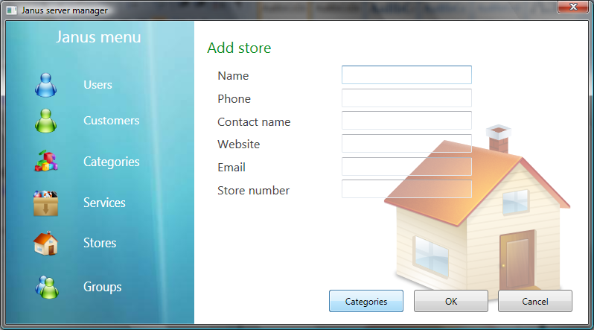

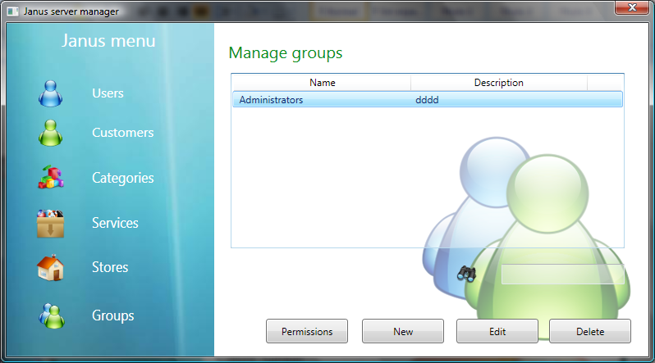

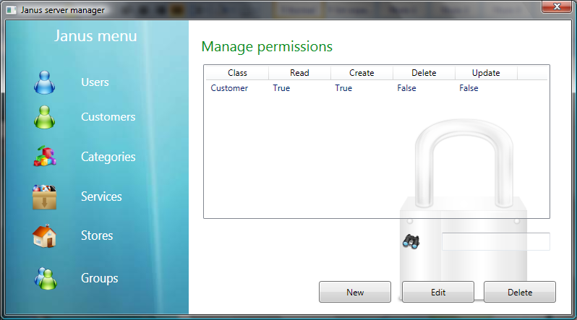

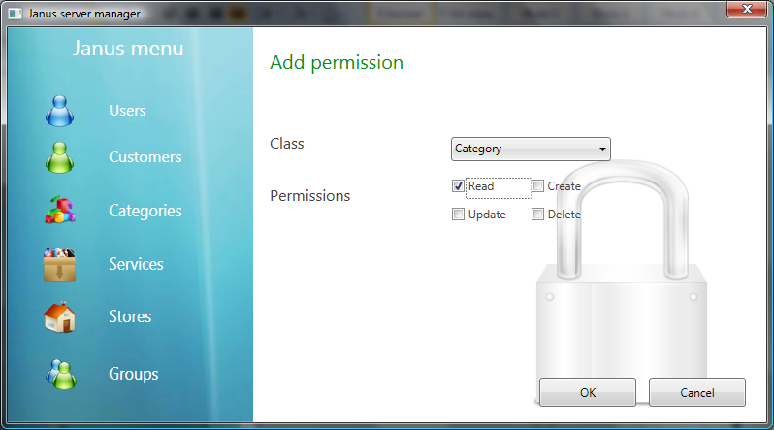
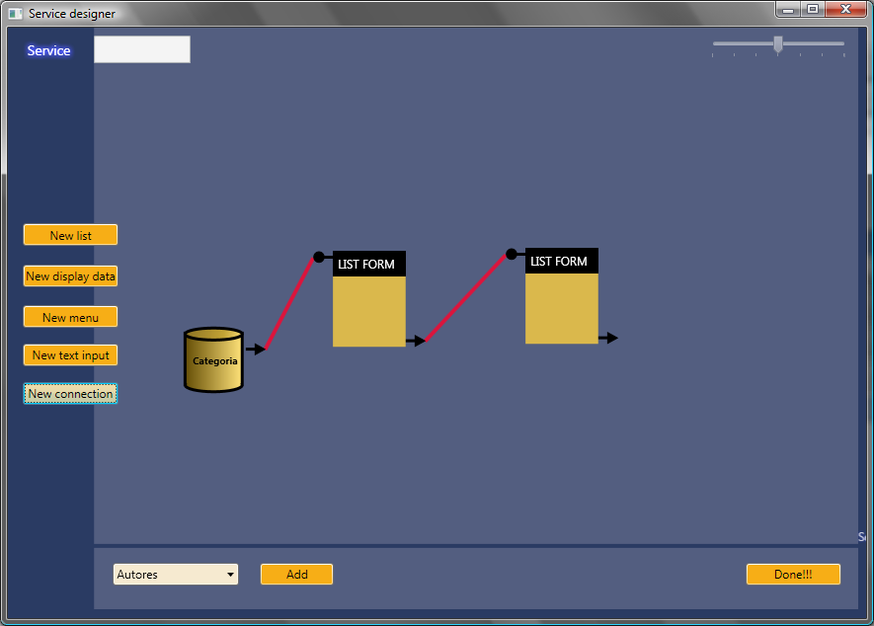

Modulo Cliente Móvil
